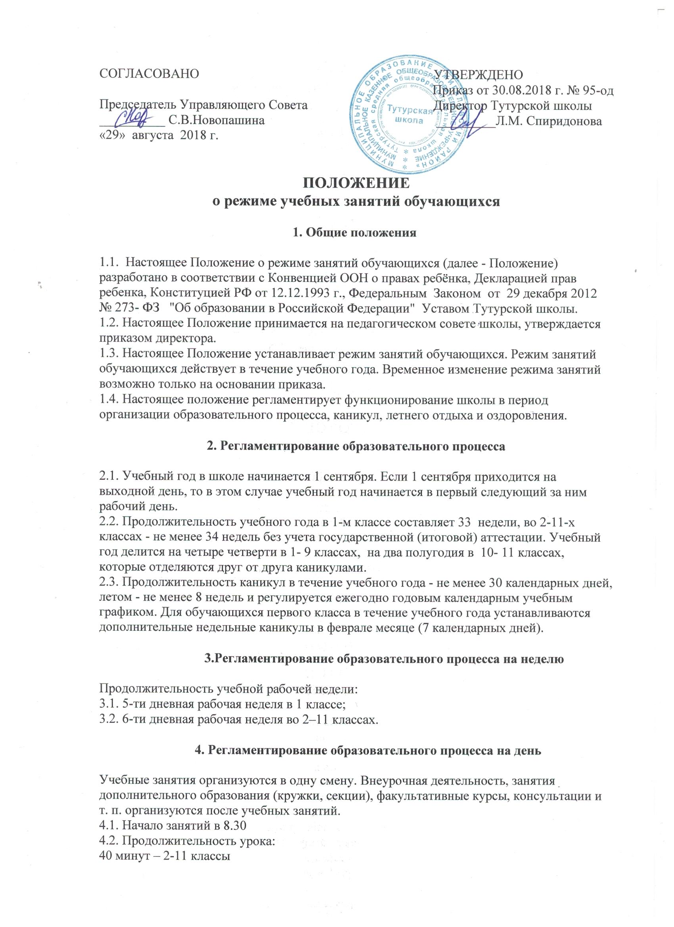

СОГЛАСОВАНО УТВЕРЖДЕНО
Приказ от 30.08.2018 г. № 95-од
Председатель Управляющего Совета Директор Тутурской школы
__________ С.В.Новопашина _________Л.М. Спиридонова «29» августа 2018 г.

ПОЛОЖЕНИЕ
о режиме учебных занятий обучающихся
1. Общие положения
1.1. Настоящее Положение о режиме занятий обучающихся (далее - Положение) разработано в соответствии с Конвенцией ООН о правах ребёнка, Декларацией прав ребенка, Конституцией РФ от 12.12.1993 г., Федеральным Законом от 29 декабря 2012 № 273- ФЗ "Об образовании в Российской Федерации" Уставом Тутурской школы.
1.2. Настоящее Положение принимается на педагогическом совете школы, утверждается приказом директора.
1.3. Настоящее Положение устанавливает режим занятий обучающихся. Режим занятий обучающихся действует в течение учебного года. Временное изменение режима занятий возможно только на основании приказа.
1.4. Настоящее положение регламентирует функционирование школы в период организации образовательного процесса, каникул, летнего отдыха и оздоровления.
2. Регламентирование образовательного процесса
2.1. Учебный год в школе начинается 1 сентября. Если 1 сентября приходится на выходной день, то в этом случае учебный год начинается в первый следующий за ним рабочий день.
2.2. Продолжительность учебного года в 1-м классе составляет 33 недели, во 2-11-х классах - не менее 34 недель без учета государственной (итоговой) аттестации. Учебный год делится на четыре четверти в 1- 9 классах, на два полугодия в 10- 11 классах, которые отделяются друг от друга каникулами.
2.3. Продолжительность каникул в течение учебного года - не менее 30 календарных дней, летом - не менее 8 недель и регулируется ежегодно годовым календарным учебным графиком. Для обучающихся первого класса в течение учебного года устанавливаются дополнительные недельные каникулы в феврале месяце (7 календарных дней).
3.Регламентирование образовательного процесса на неделю
Продолжительность учебной рабочей недели:
3.1. 5-ти дневная рабочая неделя в 1 классе;
3.2. 6-ти дневная рабочая неделя во 2–11 классах.
4. Регламентирование образовательного процесса на день
Учебные занятия организуются в одну смену. Внеурочная деятельность, занятия дополнительного образования (кружки, секции), факультативные курсы, консультации и т. п. организуются после учебных занятий.
4.1. Начало занятий в 8.30
4.2. Продолжительность урока:
40 минут – 2-11 классы
в 1 классе – 1четверть урок по 35 минут, 2-4 четверть урок по 40 минут.
4.3. Продолжительность перемен между уроками установлена в соответствии с Санитарно-эпидемиологическими правилами СанПиН 2.4.2.2821-10 «Гигиенические требования к условиям обучения в общественных учреждениях».
4.4. Школьное расписание уроков строится с учетом хода дневной и недельной кривой умственной работоспособности обучающихся, с использованием таблицы трудности предметов.
4.5.Перед началом каждого урока подается звонок. По окончании урока учитель и обучающиеся выходят из кабинета. Классные руководители и учителя во время перемен дежурят и обеспечивают дисциплину учеников, а также несут ответственность за поведение детей на всех переменах.
4.6. В ОУ с целью профилактики утомления, нарушения осанки, зрения обучающихся должны проводиться на уроках физкультурные минутки и гимнастика для глаз во время всех предметов.
4.7.Организацию образовательного процесса осуществляют учителя, педагоги и специалисты в соответствии с перечнем обязанностей, установленных «Должностной инструкцией».
5.Организация воспитательного процесса Тутурской школы
5.1.Дежурство по школе педагогов, классных коллективов и их классных руководителей осуществляются в соответствии с графиком дежурств.
5.2. Учитель, ведущий последний урок, выводит детей этого класса в раздевалку и присутствует там до ухода из здания всех учеников.
5.3.Проведение экскурсий, походов, выходов с детьми на внеклассные мероприятия за пределы школы разрешается только после издания соответствующего приказа директора школы. Ответственность за жизнь и здоровье детей при проведении подобных мероприятий несет учитель, который назначен приказом директора.
5.4.Работа кружков допускается только по расписанию, утвержденному директором школы.
5.5. Дежурный классный руководитель присутствуют при приеме пищи детьми и обеспечивают порядок.
5.6. Изменение в режиме занятий обучающихся школы определяется приказом директора школы в соответствие с нормативными - правовыми документами в случаях объявления карантина, приостановления образовательного процесса в связи с понижением температуры наружного воздуха.
6. Занятость обучающихся в период летнего отдыха и оздоровления
6.1. Летняя кампания проводится с целью оздоровления обучающихся школы, воспитания у них трудолюбия, любви к окружающей среде, формирования здорового образа жизни и обеспечения занятости детей в летнее время. В период проведения летней кампании в школе функционирует лагерь с неполным дневным пребыванием детей, работает спортивная площадка.
6.2. Организация воспитательного процесса в школе в летний период регламентируется приказом директора «Об организации летнего отдыха и оздоровления обучающихся».
7. Режим работы в актированные дни
7.1. Во избежание несчастных случаев, связанных с пребыванием обучающихся на открытом воздухе при низких температурах воздуха считать актированным учебный день при температуре воздуха:
- начальные классы - температура - 30 градусов и ниже;
- обучающиеся 5- 9 классов - при температуре - 35 градусов и ниже;
- обучающиеся 10- 11 классов - при температуре -40 градусов и ниже;
-уроки физической культуры на улице не проводятся при температуре ниже -10-11 градусов в 1-4 классах, 12 - 15 градусов в 5-8 классах, -16 градусов в 9-11 классах, при определении температуры воздуха учитывать наличие и направление ветра.
7.2. В актированный день деятельность школы осуществляется в соответствии с утвержденным режимом работы, деятельность педагогических работников — в соответствии с установленной учебной нагрузкой, расписанием учебных занятий.
7.3. В период установления затяжных морозов администрация школы имеет право изменить режим работы (например: начало занятий с 12.00ч.).
7.4. Питание обучающихся в актированные дни организуется в соответствии с расписанием.
7.5. Решение о возможности непосещения обучающимся Школы в актированный день принимают родители (законные представители).
7.6. В случае прихода обучающегося в школу в актированный день учебные занятия посещаются им согласно расписанию.
7.7. В случае отсутствия обучающегося на учебных занятиях в актированный день, он самостоятельно выполняет задания, получая их от классного руководителя (учителя-предметника) в различной форме (СМС-сообщения, электронная почта).

Принято решением педагогического совета школы от 29.08.2018 протокол № 1

